Trường: THCS Tùng Thiện Vương

Tuần lễ từ ngày 13/04 đến ngày 18/04/2020

CHỦ ĐỀ:

**TIẾT 1: CUỘC KHỞI NGHĨA LAM SƠN (1418-1427)**

**I. MỤC TIÊU BÀI HỌC:**

**1. Kiến thức:**

- Những nét chủ yếu về hoạt động của nghĩa quân Lam Sơn trong năm cuối 1424 đến cuối 1425.

- Những sự kiện tiêu biểu trong giai đọan cuối của khởi nghĩa Lam Sơn, chiến thắng Tốt Động – Chúc Động và chiến thắng Chi Lăng – Xương Giang

- Nguyên nhân thắng lợi và ý nghĩa lịch sử của cuộc khởi nghĩa.

**2. Thái độ:**

- Giáo dục cho HS lòng yêu nước, tự hào, tự cường dân tộc.

- Bồi dưỡng cho HS quyết tâm vượt khó để học tập và phấn đấu vươn lên.

**3. Kĩ năng:**

- Sử dụng lược đồ

- Học diễn biến các trận đánh bằng lược đồ

- Đánh giá các sự kiện có ý nghĩa quyết định một cuộc chiến tranh

**II. NỘI DUNG BÀI HỌC:**

**HOẠT ĐỘNG 1: THỜI KÌ Ở MIỀN TÂY THANH HÓA (1418-1427)**

**1. Tác phẩm “Bình Ngô đại cáo” của Nguyễn Trãi viết về cuộc khởi nghĩa nào của dân tộc ta? Cuộc khởi nghĩa này do ai lãnh đạo?**

- Tác phẩm “Bình Ngô đại cáo” của Nguyễn Trãi viết về cuộc khởi nghĩa Lam Sơn (1418-1427) do Lê Lợi lãnh đạo.

**\*Đặc điểm nổi bật của cuộc khởi nghĩa này là gì?**

- Đặc điểm cuộc khởi nghĩa Lam Sơn (1418-1427): Đây là cuộc khởi nghĩa được mở đầu và kết thúc bằng hội thề (hội thề Lũng Nhai - đầu năm 1416 và hội thề Đông Quan - 12/1427).

**\*Giáo viên mở rộng:**

- Từ một cuộc chiến tranh ở địa phương (nổ ra tại Lam Sơn - Thanh Hóa) phát triển thành cuộc đấu tranh giải phóng dân tộc.

- Cuộc khởi nghĩa Lam Sơn có căn cứ kháng chiến.

- Suốt từ đầu đến cuối cuộc khởi nghĩa, tư tưởng nhân nghĩa luôn được đề cao.

+ Tư tưởng của “Bình Ngô đại cáo” là tư tưởng xuyên suốt phong trào đấu tranh.

*“Đem đại nghĩa để thắng hung tàn*

*Lấy chí nhân để thay cường bạo”*

+ Khi giặc rơi vào thế cùng quẫn, nghĩa quân đã “*thể đức hiếu sinh”* cấp ngựa, thuyền cho chúng rút về nước.

**2. Vì sao hào kiệt khắp nơi tìm về Lam Sơn?**

- Dưới ách đô hộ tàn bạo của nhà Minh, các cuộc khởi nghĩa của nhân dân liên tiếp bùng nổ. Mặc dù bị đàn áp dã man, quần chúng nhân dân, những người yêu nước vẫn luôn tìm cách đứng lên khởi nghĩa lật đổ ách thống trị tàn bạo đó.

- Lê Lợi là một hào trưởng có uy tín lớn ở vùng Lam Sơn (Thanh Hóa). Ông đã bí mật liên lạc với các hào kiệt kêu gọi mọi người cùng đứng lên khởi nghĩa giành chính quyền.

**HOẠT ĐỘNG 2: NGHĨA QUÂN LAM SƠN GIẢI PHÓNG NGHỆ AN, TÂN BÌNH, THUÂN HÓA VÀ TIẾN QUÂN RA BẮC (1424-1426)?**

**1. Giải phóng Tân Bình, Thuận Hóa (1425)**

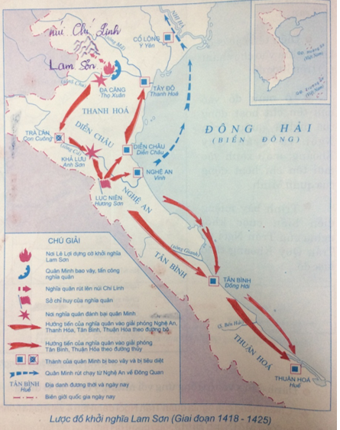

**2. Tiến quân ra Bắc, mở rộng phạm vi hoạt động (cuối năm 1426)**

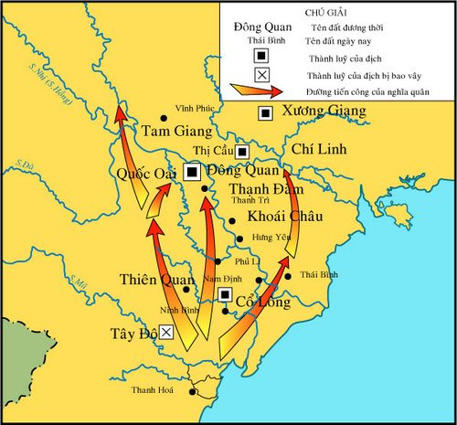

**3. Những chiến thắng lớn trong khởi nghĩa Lam Sơn?**

- Chiến thắng Tốt Động – Chúc Động

- Chiến thắng Chi Lăng- Xương Giang

**HOẠT ĐỘNG 3: NGUYÊN NHÂN THẮNG LỢI VÀ Ý NGHĨA LỊCH SỬ CỦA CUỘC KHỞI NGHĨA LAM SƠN**

**a. Nguyên nhân thắng lợi:**

- Cuộc khởi nghĩa được nhân dân khắp nơi ủng hộ.

- Sự lãnh đạo tài tình của bộ tham mưu đứng đầu là Lê Lợi và Nguyễn Trãi.

**b. Ý nghĩa lịch sử:**

- Kết thúc 20 năm đô hộ tàn bạo của phong kiến nhà Minh.

- Mở ra một thời kì phát triển mới của dân tộc - thời Lê sơ.

**TIẾT 2: NƯỚC ĐẠI VIỆT THỜI LÊ SƠ (1428-1527)**

**I. MỤC TIÊU BÀI HỌC:**

**1. Kiến thức:**

- Những nét cơ bản về tình hình kinh tế, xã hội thời Lê Sơ.

- Pháp luật có những điều khoản tiến bộ, đã quan tâm, bảo vệ phần nào quyền lợi cho dân chúng và khuyến khích sản xuất phát triển.

- Chế độ giáo dục, thi cử thời Lê sơ rất được coi trọng.

- Những thành tựu tiêu biểu về văn hóa, khoa học nghệ thuật thời Lê sơ.

**2. Thái độ:**

- Nâng cao lòng đất nước, niềm tự hào dân tộc về một thời kì phát triển rực rỡ và hùng mạnh cho HS.

- Giáo dục HS niềm tự hào về thành tựu văn hóa giáo dục của Đại Việt thời Lê sơ, ý thức giữ gìn và phát huy văn hóa truyền thống.

**3. Kĩ năng:**

- Nhận xét về những thành tựu tiêu biểu về văn hóa, giáo dục thời Lê sơ.

- Rèn luyện kĩ năng so sánh, đối chiếu các sự kiện lịch sử, biết rút ra nhận xét, kết luận.

**II. NỘI DUNG BÀI HỌC:**

**HOẠT ĐỘNG 1: TÌNH HÌNH CHÍNH TRỊ, QUÂN SỰ, PHÁP LUẬT**

1. **Tổ chức bộ máy chính quyền thời Lê sơ**

*TRUNG ƯƠNG

Vua

6 Bộ

Các cơ quan

chuyên môn

Bộ Binh

Bộ Hộ

Bộ Hình

Bộ Công

Bộ

Lễ

Bộ Lại

Hàn lâm viện

Ngự sử đài

Quốc sử viện

*ĐỊA PHƯƠNG

13 đạo

Phủ

Châu, huyện

Xã

🡺Kết luận: Nhà nước quân chủ quân liêu chuyên chế hoàn chỉnh.

**Em có nhận xét gì về bộ máy nhà nước thời Lê sơ?**

Đây là nhà nước quân chủ quan liêu chuyên chế hoàn chỉnh. Vua trực tiếp nắm mọi quyền hành, kể cả chức tổng chỉ huy quân đội.

**2. Kể tên 6 bộ dưới thời Lê Sơ? Đứng đầu Bộ là ai? Nhiệm vụ của từng Bộ?**

- 6 bộ: Lại, Hộ, Lễ, Binh, Hình, Công. Đứng đầu Bộ là: Thượng thư

- Nhiệm vụ 6 bộ:

+ Bộ Lại: quản lí quan lại

+ Bộ Hộ: quản lí hộ tịch, nhân khẩu

+ Bộ Lễ: quản lí lễ nghi của triều đình

+ Bộ Binh: quản lí quân đội

+ Bộ Hình: quản lí pháp luật

+ Bộ Công: quản lí các công trình công cộng.

**3. Dưới thời Lê sơ ban hành bộ luật nào? Vào thời vua nào? Nội dung của bộ luật đó?**

- Năm 1483, vua Lê Thánh Tông ban hành bộ luật Hồng Đức.

- Nội dung:

+ Bảo vệ quyền lợi của giai cấp thống trị

+ Bảo vệ chủ quyền quốc gia

+ Khuyến khích phát triển kinh tế

+ Gìn giữ những truyền thống tốt đẹp của dân tộc

+ Bảo vệ một số quyền lợi của phụ nữ.

**4. Quân đội thời Lê sơ:**

- Thực hiện chính sách “ngụ binh ư nông”

- Có 2 bộ phận: Quân triều đình và quân địa phương.

- Vũ khí: đao, kiếm, cung tên…

**HOẠT ĐỘNG 2: TÌNH HÌNH KINH TẾ - XÃ HỘI**

|  |  |
| --- | --- |
| **Lĩnh vực** | **Nội dung** |
| Nông nghiệp | - Giải quyết ruộng đất.  - Thực hiện phép quân điền.  - Khuyến khích bảo vệ sản xuất |
| Thủ công nghiệp | - Phát triển nhiều ngành thủ công ở làng xã, kinh đô Thăng Long.  - Các công xưởng do nhà nước quản lí được quan tâm |
| Thương nghiệp | - Trong nước: Chợ phát triển.  - Ngoài nước: Buôn bán với nước ngoài được duy trì. |

**HOẠT ĐỘNG 3: TÌNH HÌNH VĂN HÓA, GIÁO DỤC**

**1. Tình hình giáo dục- khoa cử thời Lê sơ?**

- Dựng lại Quốc Tử Giám ở kinh thành Thăng Long. Mở khoa thi tuyển quan lại.

- Nội dung học tập là các sách đạo Nho. Nho giáo chiếm vị trí độc tôn

- Thi cử qua 3 kỳ: Hương - Hội - Đình.

- Thời Lê sơ tổ chức 26 khoa thi, đỗ 989 tiến sĩ và 20 trạng nguyên.

🡺Phát triển thịnh vượng, cách lấy đỗ rộng rãi, chọn người công bằng.

**2. Em có nhận xét gì về tình hình giáo dục, thi cử thời Lê sơ?**

- Dưới thời Lê sơ nền giáo dục của Đại Việt rất phát triển.

- Nhà nước sớm quan tâm đến giáo dục, đào tạo nhân tài.

**III. DẶN DÒ- HƯỚNG DẪN CỦA GIÁO VIÊN:**

- Mọi ý kiến thắc mắc cần giải đáp các em liên hệ qua:

Giáo viên bộ môn hướng dẫn:

Cô Phạm Ngọc Thanh Phương: [phamngocthanhphuong1303@gmail.com](mailto:phamngocthanhphuong1303@gmail.com)

Zalo: Cô Phương: 0383595492

Cô Đặng Thị Hiền: [dunghientruc@gmail.com](mailto:dunghientruc@gmail.com)

Zalo: Cô Hiền: 0976370123

Thầy Lê Ngọc Phúc Ngân: [phucnganle95@gmail.com](mailto:phucnganle95@gmail.com)

Zalo: Thầy Ngân: 0942261047

Cô Lê Thị Hoàng Dung: [minhchaudunghoi@gmail.com](mailto:minhchaudunghoi@gmail.com)

Zalo: Cô Hoàng Dung: 0963784021